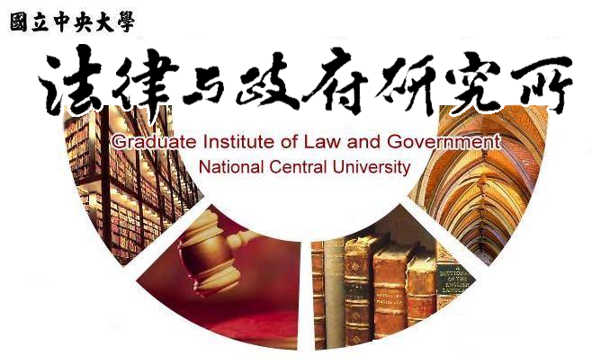

主旨
為辦理本所林志穎同學學位考試事宜

說明
1.研 究 生：林志穎。
2.指導教授：孫煒教授。
3.論文題目：政府資助都會客家社團推動客家文化活動之研究－以臺北市義民祭為例。
4.口試委員：孫煒教授、黃之棟教授、劉小蘭副教授。
5.時 間：110年6月30日(星期三)上午11:00。
6.地 點：中央大學客家大樓 4樓418室。

法律與政府研究所
110年06月18日

